Нарисованный мир. «Роль детского рисунка»
Детский рисунок — это не просто забава, а важный инструмент развития, способ самовыражения и отражения внутреннего мира ребёнка. Через рисование дети познают окружающую действительность, развивают физические, умственные и эмоциональные навыки, а также выражают свои мысли, переживания и отношение к миру.
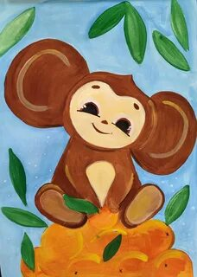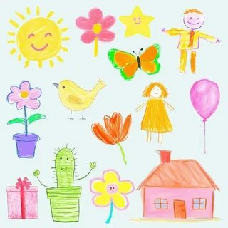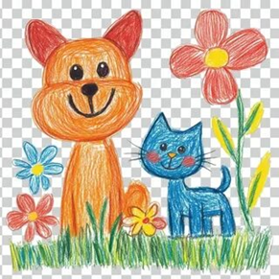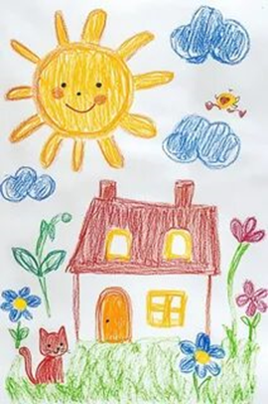
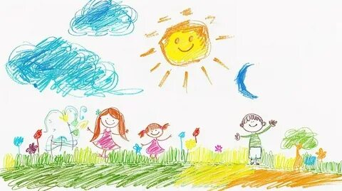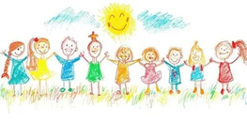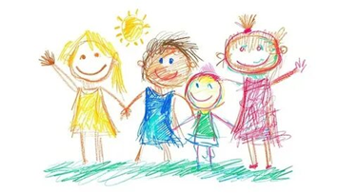

Роль рисования в развитии ребёнка.
1. Физическое развитие. Рисование тренирует мелкую моторику, укрепляет мышцы рук, развивает координацию движений и ловкость пальцев. Это создаёт благоприятные условия для становления навыка письма.
2. Умственное развитие. В процессе рисования задействуются конкретно-образное и абстрактно-логическое мышление, что способствует развитию межполушарных связей. Дети учатся анализировать, сравнивать, обобщать, соизмерять формы и пропорции, что важно для освоения математики и логики. Познание предметов и их свойств, приобретаемое действенным путём, закрепляется в сознании.
3. Сенсорное и речевое развитие. Рисование расширяет знания о форме, цвете, величине, пространственном расположении предметов. Усвоение и название этих характеристик обогащает словарный запас и способствует формированию связной речи.
4. Волевое и нравственное воспитание. Занятия рисованием воспитывают усидчивость, внимательность, терпение, аккуратность, умение планировать работу. Также они способствуют формированию доброты, справедливости и других нравственных качеств.
5. Эстетическое воспитание. Знакомство с произведениями искусства и работа с красками, карандашами развивают чувство цвета, пропорции, формы, ритма и художественный вкус.
6. Эмоциональное и психологическое развитие. Рисование позволяет ребёнку свободно выражать эмоции, мысли и ощущения. Это способ проживания жизненных ситуаций, проработки страхов, радостей и переживаний. Для многих детей рисование — это «язык», через который они рассказывают о своём внутреннем мире.

Детский рисунок как отражение внутреннего мира.
В рисунке ребёнок передаёт не только объективную реальность, но и своё отношение к тому, что его окружает. Психологи и педагоги часто используют рисунки для оценки психического развития, эмоционального состояния, восприятия окружающего мира.
Некоторые аспекты, на которые обращают внимание при анализе детских рисунков:
- Цвета. Выбор цветовой гаммы может отражать психологическое состояние ребёнка. Например, преобладание красного цвета иногда связывают с агрессией, синего и зелёного — со спокойствием, серого — с тревогой.
- Размер и расположение фигур. Крупное изображение себя в центре листа может свидетельствовать о высокой самооценке, а мелкий рисунок в углу — о неуверенности или заниженной самооценке. Расположение фигур на листе (верх, середина, низ) иногда связывают с мечтательностью, эмоциональным состоянием или ощущением опоры.
- Детали. Отсутствие глаз, рта, рук или других частей тела может указывать на психологические особенности: например, отсутствие рта — на нежелание общаться, а спрятанные руки — на чувство беспомощности.
- Нажим. Сильный нажим может свидетельствовать об эмоциональном напряжении, слабый — о тревожности или апатии.
- Сюжет. Изображения агрессии (зубы, оружие, взрывы), повторяющиеся стереотипные рисунки или полное отсутствие людей и животных могут быть поводом для консультации со специалистом.
Важно помнить, что интерпретация рисунков требует осторожности. Однозначные выводы делать нельзя, необходим комплексный подход с учётом возраста ребёнка, его поведения, семейного контекста и других факторов. Для более глубокого понимания рисунка полезно обсуждать его с ребёнком: спрашивать, что он изобразил, почему выбрал такие цвета, что чувствуют герои рисунка.

Рекомендации для родителей.
- Не критикуйте работы маленького ребёнка и не дорисовывайте за него — это может отбить интерес к творчеству.
- Поощряйте нестандартные решения и фантазию.
- Используйте разные материалы (карандаши, краски, мелки) и форматы (большие листы бумаги, вертикальные поверхности).
- Обсуждайте рисунки, задавайте вопросы, чтобы лучше понять мысли и чувства ребёнка.
- Не заставляйте рисовать «правильно» — для маленького ребёнка рисование прежде всего источник удовольствия.
Рисование — это не только способ творчества, но и ключ к пониманию детского восприятия мира, инструмент развития и самовыражения.

